MODELAMIENTO DE BASES DE DATOS
Semana 2 - Aplicando conceptos de modelamiento inicial
Nombre estudiante | Javiera Paz Saavedra Pérez
Asignatura | Modelamiento de Bases de Datos (PRY2204)
Fecha | 24/08/2026

RESPUESTA – PASO 1
1. Modelo Entidad-Relación (MER) – Notación Barker
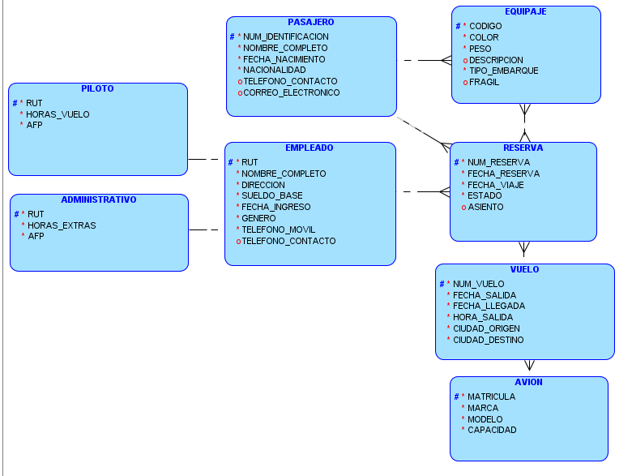

2. Modelo relacional – Ingeniería de la Información / tipos de datos
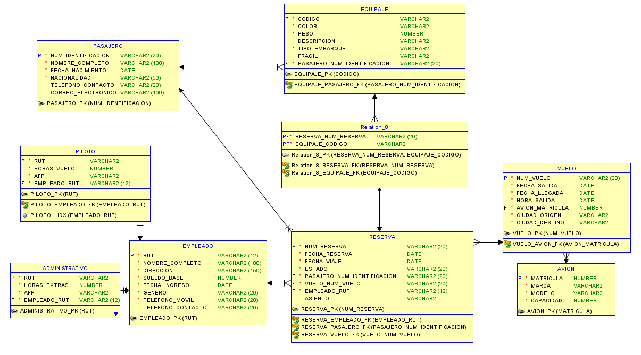

RESPUESTA – PASOS 2 Y 3
El diseño fue guardado en Oracle SQL Developer Data Modeler como archivo .dmd, junto con la subcarpeta generada por la herramienta. Ambos elementos deben incluirse en un único archivo ZIP o RAR para la entrega.
RESPUESTA – PASOS 4, 5 Y 6
El documento Word y los archivos del proyecto deben cargarse al repositorio GitHub. Luego se debe copiar el enlace del repositorio y entregarlo en el AVA junto con este documento Word.
Enlace del repositorio GitHub:

